HOKKAIDO PREMIUM

KIRORO TOYA TOMAMU SAPPORO 6D4N

ทัวร์ เรียล เรียล...ฮอกไกโด หิมะ พรีเมี่ยม

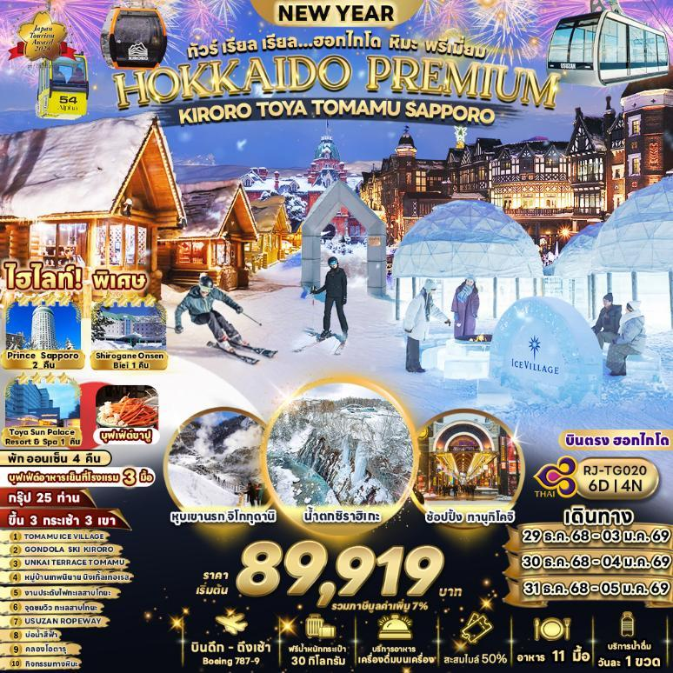

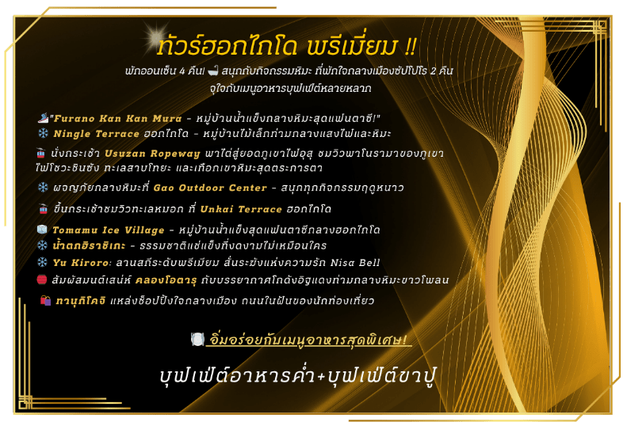

**อัตราค่าบริการ**

|  |  |  |  |  |
| --- | --- | --- | --- | --- |
| **กำหนดการเดินทาง** | **Ticket PNR** | **ราคา** | | |
| **ผู้ใหญ่** | **เด็กอายุต่ำกว่า 2 ปี** | **พักเดี่ยว** |
| **29 ธันวาคม 2568-03 มกราคม 2569** | **6QLHOI** | **92,919.-** | **12,000.-** | **29,900.-** |
| **30 ธันวาคม 2568-04 มกราคม 2569** | **54F5J5** | **92,919.-** | **12,000.-** | **29,900.-** |
| **31 ธันวาคม 2568-05 มกราคม 2569** | **58E6HJ** | **89,919.-** | **12,000.-** | **29,900.-** |

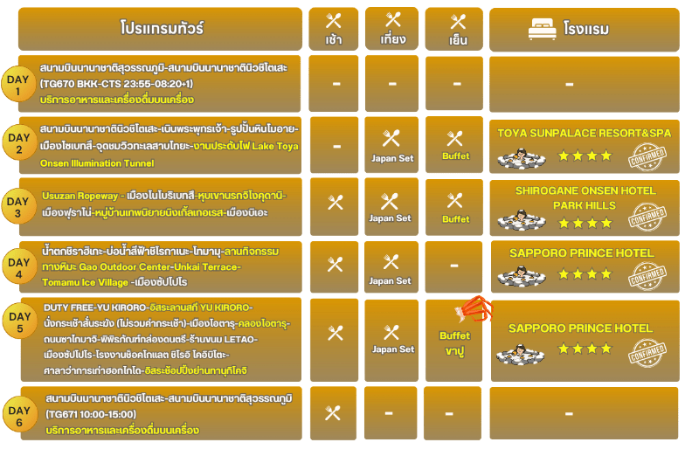

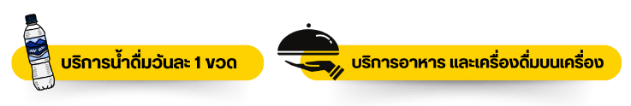



**กรุงเทพฯ (สนามบินสุวรรณภูมิ)**

**20.00 น.** คณะพร้อมกัน ณ **อาคารผู้โดยสารขาออกระหว่างประเทศชั้น 4 สนามบินสุวรรณภูมิ** เคาน์เตอร์ สายการบิน **THAI AIRWAYS (TG)** พบเจ้าหน้าที่ของบริษัทฯ คอยให้การต้อนรับและอำนวยความสะดวก

**23.55 น.** ออกเดินทางสู่ **เมืองซัปโปโร ประเทศญี่ปุ่น** โดยสายการบิน **THAI AIRWAYS (TG)** เที่ยวบินที่ **TG 670**

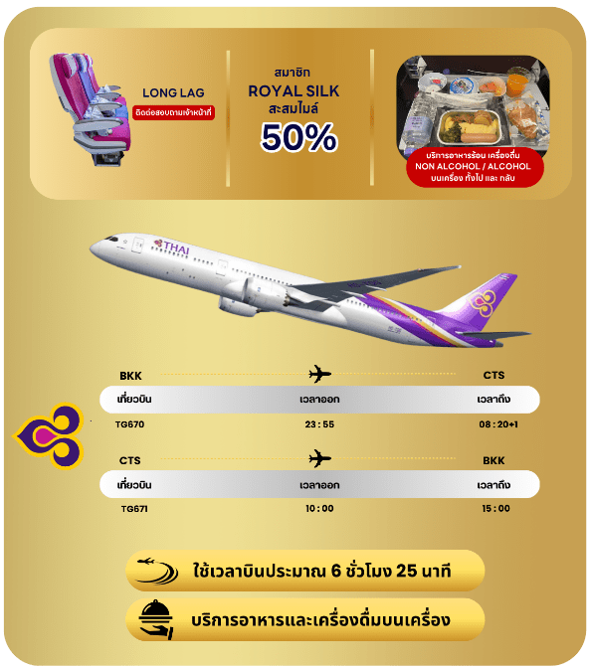



**สนามบินนานาชาตินิวชิโตเสะ-เนินพระพุทธเจ้า-รูปปั้นหินโมอาย-**

**เมืองโซเบทสึ-จุดชมวิวทะเลสาบโทยะ-งานประดับไฟ Lake Toya Onsen Illumination Tunnel**

**08.20 น.** คณะเดินทางถึง **สนามบินนิวชิโตะเสะ ประเทศญี่ปุ่น**

**(**เวลาที่ประเทศญี่ปุ่นจะเร็วกว่าประเทศไทย 2 ชม. ควรปรับนาฬิกาของท่านเพื่อสะดวกในการนัดหมาย)** หลังผ่านพิธีตรวจคนเข้าเมืองแล้ว

นำท่านเดินทางสู่ **เนินเขาแห่งพระพุทธเจ้า (Makomanai Takino Cemetery)** ถือเป็นสถานที่ท่องเที่ยวแห่งใหม่ของเมืองซัปโปโร เป็นองค์พระพุทธรูปครอบไว้ด้วยโดมทรงกลมใต้ดิน มีอุโมงค์ความยาวกว่า 40 เมตร เป็นทางเดินทอดนำสายตาเข้าไป นอกจากนั้นในบริเวณดังกล่าวยังมี **รูปปั้นหินจำลองโมอาย (****Moai Statue)** ให้ท่านได้เดินชมและถ่ายรูปกันตามอัธยาศัย

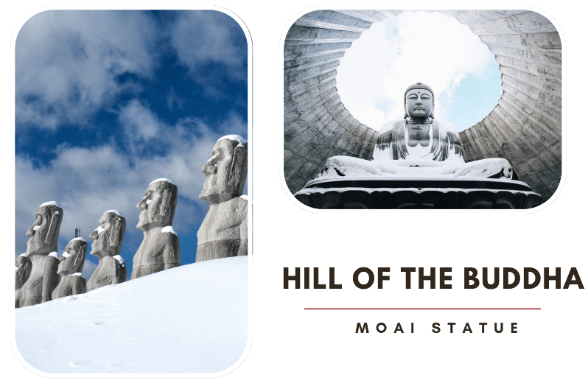



จากนั้นนำท่านสู่ **จุดชมวิวทะเลสาบโทยะ (Shikotsu Toya National Park Silo Observation Deck)** ภายในอุทยานแห่งชาติชิโกะสึ–โทยะ จุดชมวิวแห่งนี้ให้ภาพพาโนรามาของทะเลสาบโทยะที่ถูกโอบล้อมด้วยหิมะขาวบริสุทธิ์ พร้อมฉากหลังของภูเขาไฟโชวะชินซันและอุสุซังที่ยิ่งใหญ่ตระการตา บรรยากาศเงียบสงบและโรแมนติก เหมาะแก่การถ่ายภาพ พักผ่อน และชมวิวแบบเต็มตาในช่วงฤดูหนาวของฮอกไกโด จากนั้นนำท่านเดินทางเข้าสู่ที่พัก

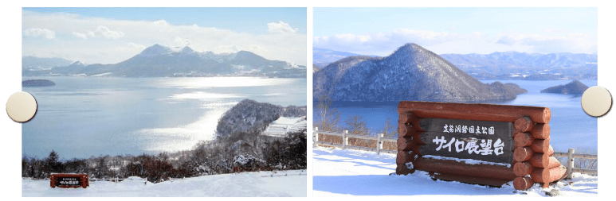

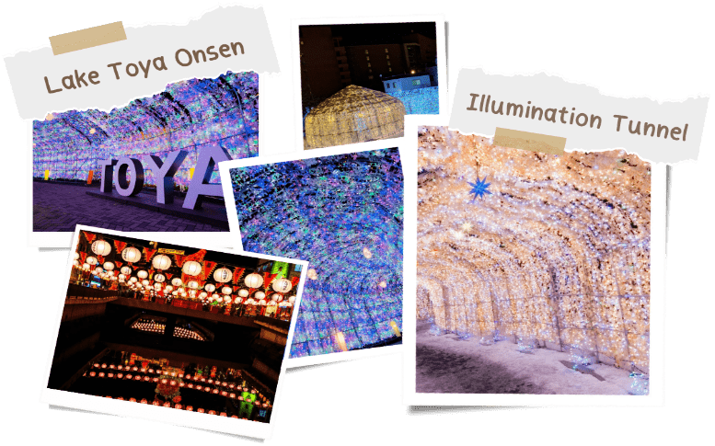หลังจากทำการเช็คอินเข้าที่พักเรียบร้อย นำท่านเดินเที่ยวชมงานประดับไฟสู่ **Lake Toya Onsen Illumination Tunnel** อุโมงค์แสงแห่งจินตนาการยาวกว่า 70 เมตร ตกแต่งด้วยไฟ LED มากกว่า 400,000 ดวง เสมือนเดินผ่านโลกเทพนิยายท่ามกลางหิมะโปรยเบา ๆ จุดนี้ถือเป็นไฮไลท์ที่นักท่องเที่ยวทุกวัยประทับใจทั้งครอบครัวและคู่รัก อิสระให้ท่านถ่ายรูปตามอัธยาศัย



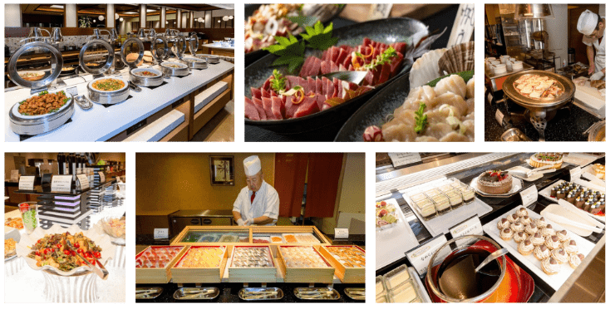





**ให้ท่านได้ผ่อนคลายกับการแช่น้ำแร่ออนเซ็นธรรมชาติ เชื่อว่าถ้าได้แช่น้ำแร่แล้ว**

**จะทำให้ผิวพรรณสวยงาม และช่วยให้ระบบหมุนเวียนโลหิตดีขึ้น**

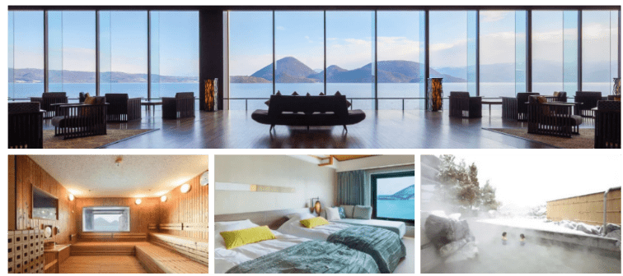



**USUZAN ROPEWAY - เมืองโนโบริเบทสึ-หุบเขานรกจิโงคุดานิ- เมืองฟุราโน่-**

**หมู่บ้านเทพนิยายนิงเกิ้ลเทอเรส-เมืองบิเอะ**



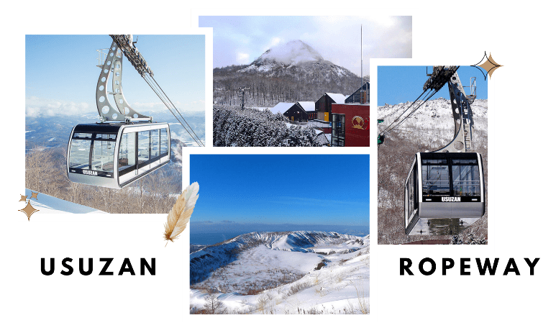นำท่านสู่ **อุสุซัง โรปเวย์ (Usuzan Ropeway )** นำท่านนั่งกระเช้า Usuzan Ropeway กระเช้าลอยฟ้าขึ้นสู่ยอดเขาอุสุ สัมผัสความงดงามของธรรมชาติแบบพาโนรามาบนกระเช้า ชมวิวทะเลสาบโทยะ (Lake Toya) สุดอลังการแบบ 360 องศา และภูเขาโชวะชินซัน (Showa Shinzan) ที่อยู่บริเวณใกล้เคียง อิสระให้ท่านเดินเล่น ถ่ายรูป ตามอัธยาศัย

จากนั้นเดินทางสู่ **จิโกคุดานิ (Jigokudani Noboribetsu)** หรือ “หุบเหวนรก” แหล่งธรรมชาติอันน่าทึ่งที่เกิดจากพลังความร้อนใต้พิภพ เต็มไปด้วยบ่อน้ำร้อนและไอน้ำที่พวยพุ่งออกมาจากพื้นดินตลอดแนวหุบเขา อุดมไปด้วยแร่ธาตุอย่างซัลเฟอร์ ซึ่งเชื่อกันว่ามีคุณประโยชน์ต่อสุขภาพและผิวพรรณ นำท่านเดินไปตามเส้นทางศึกษาธรรมชาติซึ่งท่านสามารถเดินชมวิวได้อย่างเพลิดเพลิน จุดเด่นของพื้นที่คือ **บ่อโอยุนุมะ (Oyunuma)** บ่อน้ำร้อนกำมะถันขนาดใหญ่ อุณหภูมิประมาณ 50 องศาเซลเซียส รายล้อมด้วยภูมิทัศน์ที่ดูแปลกตาและน่าตื่นตา โดยเฉพาะในฤดูหนาวที่หิมะขาวโพลนตัดกับไอร้อนจากพื้นดิน สร้างบรรยากาศงดงามชวนหลงใหล เป็นอีกหนึ่งไฮไลท์สำคัญของเมืองโนโบริเบทสึที่ไม่ควรพลาด

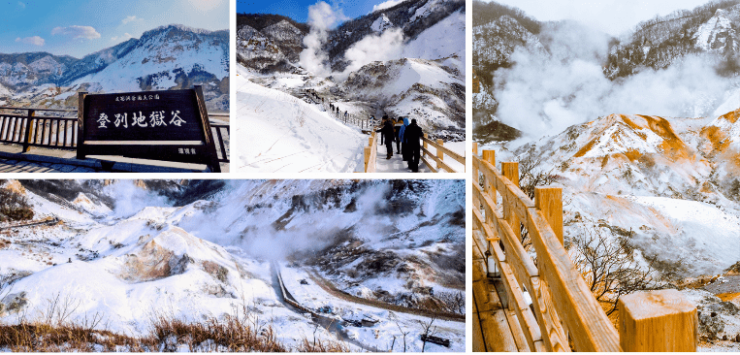



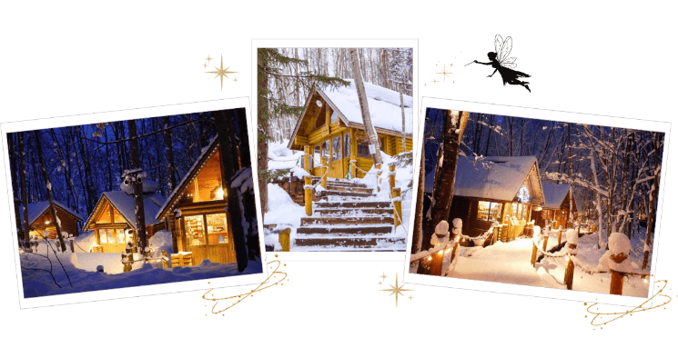จากนั้นนำท่านสู่ **เมืองฟุราโน่** เมืองเล็กกลางหุบเขา ที่โดดเด่นด้วยทุ่งดอกไม้หลากสีในฤดูร้อน และลานสกีสุดฮิตในฤดูหนาวนำท่านเข้าชม **หมู่บ้านเทพนิยายนิงเกิ้ลเทอเรส (Ningle Terrace)** สัมผัสมนต์เสน่ห์ของหมู่บ้านไม้เล็กๆ ท่ามกลางป่าสน ที่ดูราวกับหลุดออกมาจากเทพนิยาย เพลิดเพลินกับการเดินเล่นท่ามกลางบ้านไม้หลังน้อยเรียงรายเป็นแถว โดยแต่ละหลังคือร้านงานฝีมือแฮนด์เมดจากศิลปินท้องถิ่น ทั้งเครื่องประดับ เทียนหอม งานไม้ และของที่ระลึกสุดน่ารัก เหมาะสำหรับถ่ายรูป เดินเล่น หรือเลือกซื้อของขวัญสุดพิเศษกลับบ้าน

จากนั้นนำท่านสู่ **เมืองบิเอะ (Biei)** เมืองเล็กๆ ที่ ตั้งอยู่ตอนกลางของเกาะฮอกไกโด เป็นเมืองชนบทที่มีชื่อเสียงด้านภูมิทัศน์อันสวยงาม เพื่อเข้าสู่ที่พัก





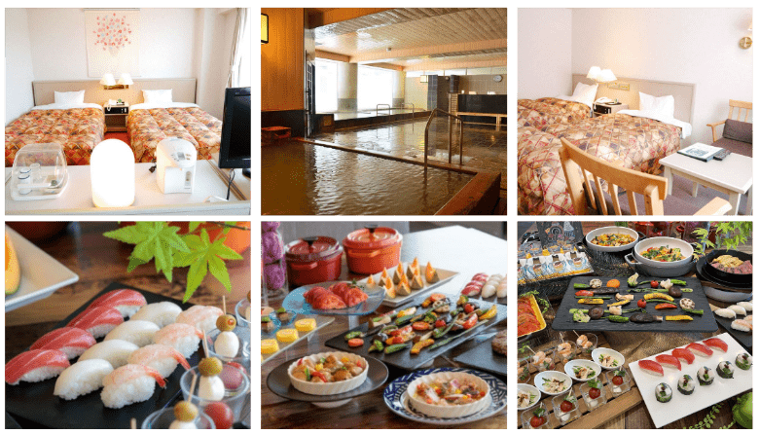

**ให้ท่านได้ผ่อนคลายกับการแช่น้ำแร่ออนเซ็นธรรมชาติ เชื่อว่าถ้าได้แช่น้ำแร่แล้ว**

**จะทำให้ผิวพรรณสวยงาม และช่วยให้ระบบหมุนเวียนโลหิตดีขึ้น**



**น้ำตกชิราฮิเกะ-บ่อน้ำสีฟ้าชิโรกาเนะ-โทมามุ-ลานกิจกรรมทางหิมะ Gao Outdoor Center-Unkai Terrace-Tomamu Ice Village -เมืองซัปโปโร**



บริเวณใกล้ๆโรงแรม นำท่านเดินชม **น้ำตกชิราฮิเกะ (Shirahige Waterfall)** ชมความงดงามของน้ำตกชิราฮิเกะในช่วงฤดูหนาว ที่สายน้ำสีขาวไหลผ่านผาหินกลายเป็นม่านน้ำแข็งบางๆ ท่ามกลางหิมะขาวโพลนทั่วบริเวณ บรรยากาศโรแมนติกและเงียบสงบ โอบล้อมด้วยแม่น้ำสีฟ้าด้านล่างที่ตัดกับสีขาวของหิมะอย่างงดงาม เป็นหนึ่งในจุดถ่ายภาพยอดนิยมของฤดูหนาวในฮอกไกโด ด้วยความสวยงามของน้ำตกจึงทำให้ที่นี่เป็น 1 ใน 5 น้ำตกที่สวยที่สุดในฮอกไกโด

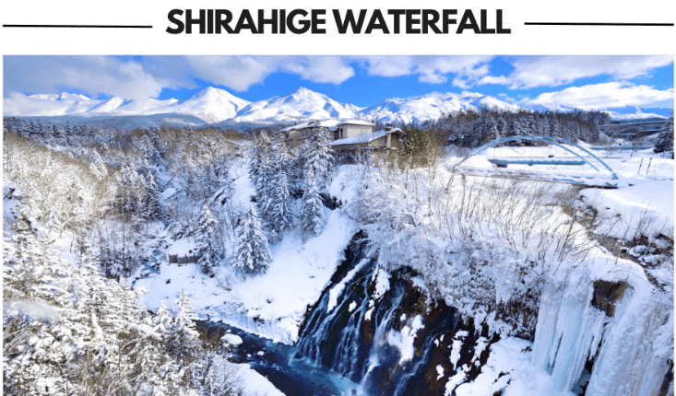

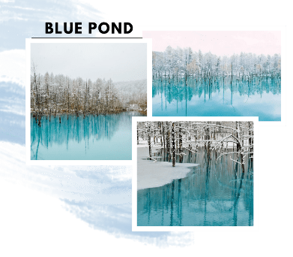จากนั้นนำท่านเดินทางสู่ **บ่อน้ำสีฟ้า (Blue Pond)** กลางหิมะที่เมืองบิเอะ ซึ่งแต่เดิมสร้างขึ้นเพื่อป้องกันตะกอนภูเขาไฟหลังจากภูเขาโตกาจิระเบิดในปี 1988 จุดเด่นในฤดูหนาวคือบรรยากาศเหมือนดินแดนของเทพ โดยน้ำจะเริ่มกลายเป็นน้ำแข็งบางส่วนเมืองสะท้อนแสงยามเช้า เหมาะสำหรับถ่ายภาพและดื่มด่ำบรรยากาศหนาวบริสุทธิ์ของฮอกไกโดแบบเงียบสงบมากเลยทีเดียว



จากนั้นนำท่านสู่ **โฮชิโนะรีสอร์ทโทมามุ (Hoshino Resort Tomamu)** ให้ท่านได้สนุกสนานไปกับกิจกรรมทางหิมะ ณ **GAO OUTDOOR CENTER** กิจกรรมที่มีบริการอยู่ไม่ว่าจะเป็น Snow Raft เรือยางขนาดใหญ่ที่สามารถนั่งเป็นกลุ่ม หรือเดี่ยว ไหลลงจากเนินตามเนินเขาที่กำหนด และยังมี Banana Boat ซึ่งลากด้วยสโนว์โมบิลไปตามทางซิกแซกสันเนินสร้างความสนุกสนานตื่นเต้นได้มากเลยทีเดียว และ Sled สำหรับพาหนะส่วนตัวที่ไหล่ลงจากเนินสูง ตื่นเต้นเร้าใจไปกับการขี่ SNOW MOBILE เรียกได้ว่าคนจะเป็นมือใหม่หรือโปรก็ต้องสนุกไปกับการเล่นสกีของที่นี่แน่นอน (**ไม่รวมค่าเช่าชุดกันหนาว และอุปกรณ์เครื่องเล่น)

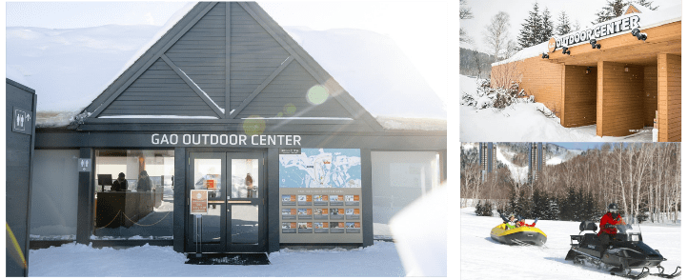

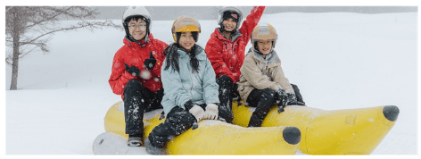

จากนั้นนำท่านนั่งกระเช้า **UNKAI GONDOLA** สู่ **UNKAI TERRACE** บนความสูง 1,088 เมตร ด้านบนท่านสามารถชมวิวถ่ายรูปความสวยงามของภูเขาที่ถูกปกคลุมไปด้วยหิมะขาวโพลนไปทั่วทั้งบริเวณ ชมปรากฏการณ์ ต้นไม้เกล็ดหิมะ (Frost Tree) ที่หมอกในอากาศแข็งตัวเป็นผลึกน้ำแข็ง ปกคลุมไปทั่วกิ่งไม้ กลายเป็นเกล็ดสีขาวโพลนระยิบระยับตัดกับสีท้องฟ้าสวยงามเป็นอย่างยิ่ง นอกจากนั้นที่นี่ยังเป็นสถานที่ชมทะเลหมอกที่สวยงามในช่วงฤดูร้อนอีกด้วย อิสระให้ท่านเล่นสกีตามอัธยาศัย *หมายเหตุ การเปิดให้บริการของอุนไคกอนโดล่าขึ้นอยู่กับสภาพอากาศ โดยอยู่ในดุลพินิจของเจ้าหน้าที่ของอุนไคกอนโดล่าเป็นสำคัญ ในกรณีที่กระเช้าปิดขอสงวนสิทธิ์ในการปรับเปลี่ยนโปรแกรมเป็นการขึ้นกระเช้าสถานีอื่นทดแทน*

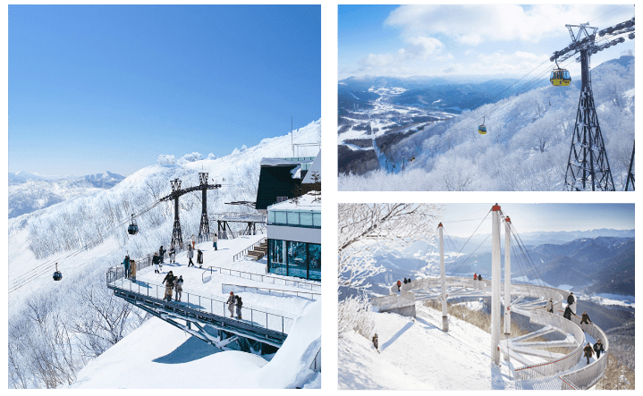

นำท่านเข้าชม **TOMAMU ICE VILLAGE** ซึ่งตั้งอยู่ใน โฮชิโนะรีสอร์ทโทมามุ (**Hoshino Resort Tomamu)** เป็นหมู่บ้านชั่วคราวที่สร้างขึ้นจากการแกะสลักน้ำแข็งในช่วงฤดูหนาวเท่านั้น บ้านน้ำแข็งแต่ละหลังมีการประดับประดา แสงไฟสีสันต่างๆให้งดงามมากยิ่งขึ้น นอกจากให้การเก็บภาพความสวยงามของบ้านน้ำแข็งแล้วยังมีกิจกรรมอื่นๆอีกมากมาย เช่น **Zipline on Ice** จะเคลื่อนตัวลงมาเป็นระยะทางประมาณ 60 เมตร ระหว่างทางคุณจะได้ชื่นชมทิวทัศน์ ของหิมะและลานน้ำแข็งที่น่าอัศจรรย์ Ice **Bakery & Cafe** คาเฟ่ที่ให้บริการเครื่องดื่มร้อน และขนม ที่ให้ท่านนั่งทานบนโต๊ะและเก้าอี้น้ำแข็ง **Ice Bar** บาร์ที่บริการเครื่องดื่มประเภทค็อกเทล และเครื่องดื่มแอลกอฮอล์อื่นๆ หลายชนิด ที่เสิร์ฟในแก้วน้ำแข็งสวยๆ เป็นต้น (**ราคาทัวร์ไม่รวมค่ากิจกรรมและค่าเครื่องดื่ม Ice Bar, Ice Bakery & Cafe**) ได้เวลาอันสมควร นำท่านเดินทางกลับสู่ เมืองซัปโปโร ใช้เวลาประมาณ 2.30 ชม. เพื่อเข้าสู่ที่พัก



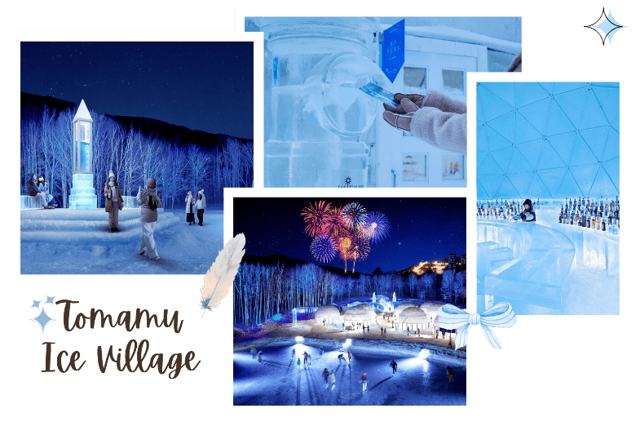





**ให้ท่านได้ผ่อนคลายกับการแช่น้ำแร่ออนเซ็นธรรมชาติ เชื่อว่าถ้าได้แช่น้ำแร่แล้ว**

**จะทำให้ผิวพรรณสวยงาม และช่วยให้ระบบหมุนเวียนโลหิตดีขึ้น**

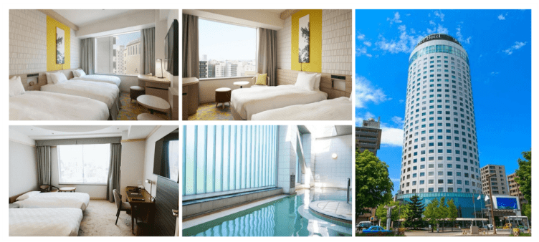



**UTY FREE-YU KIRORO-อิสระลานสกี YU KIRORO-นั่งกระเช้าสั่นระฆัง (ไม่รวมค่ากระเช้า)-เมืองโอตารุ-คลองโอตารุ-ถนนซาไกมาจิ-พิพิธภัณฑ์กล่องดนตรี-ร้านขนม LETAO-**

**โรงงานช็อคโกแลต ชิโรอิ โคอิบิโตะ-เมืองซัปโปโร-ศาลาว่าการเก่าฮอกไกโด-อิสระช้อปปิ้งย่านทานุกิโคจิ**



จากนั้นนำท่านสู่ **เมืองซัปโปโร (Sapporo)** เป็นเมืองศูนย์กลางทางเศรษฐกิจของจังหวัดฮอกไกโด (Hokkaido) ซึ่งตั้งอยู่ตอนเหนือสุดของญี่ปุ่น เพื่อนำท่านสู่ **ร้านจำหน่ายของฝากของที่ระลึกปลอดภาษี (Duty Free)** ที่อยู่ไม่ไกลจากตัวเมืองซัปโปโร ภายในมีสินค้าลดราคามากมาย ใครที่กำลังมองหาของฝาก เช่น ขนมยอดฮิตที่นักท่องเที่ยวนิยมซื้อ เครื่องสำอางตัวดัง สินค้าที่ระลึกจากญี่ปุ่น ก็สามารถหาซื้อได้จากที่นี่



จากนั้นนำท่านเดินทางสู่ **KIRORO SKI RESORT** หนึ่งในสกีรีสอร์ตชั้นนำระดับโลก เป็นใจกลางแหล่งสกีที่สวยงาม อิสระลานสกีของ KIRORO SKI RESORT ตามอัธยาศัย *(**ไม่รวมค่าเช่าชุดกันหนาว และอุปกรณ์เครื่องเล่น**)* ที่นี่มีอุปกรณ์ทุกอย่างที่จำเป็นสำหรับการเล่นสกีให้เช่าไม่ว่าจะเป็นเสื้อผ้า, รองเท้า, หมวก, แว่น, และถุงมือ ทุกขนาดสำหรับทุกเพศและทุกวัย ด้วยขนาดใหญ่หลายร้อยเอเคอร์มีลู่วิ่งสกีมากถึง 22 ลู่ และบริเวณสวนที่กว้างรวมถึงมีพื้นที่สำหรับเล่นสกีนอกลู่ (Off-Piste) ขนาดใหญ่ทำให้ไม่ต้องรอคิวเล่นสกีนาน หรือจะไปที่ **สถานี Gondola/Chair Lift** *(**ไม่รวมค่ากระเช้า**)* ที่อยู่ด้านข้างโรงแรมเพื่อไปยังยอดเขาด้านบน เพื่อไปสั่นระฆังแห่งความรัก Nisa Bell หรือ Lover’s Bell ระฆังชื่อดังของยอดเขา Asari นั่นเอง *หมายเหตุ การเปิดให้บริการของกอนโดล่าขึ้นอยู่กับสภาพอากาศ โดยอยู่ในดุลพินิจของเจ้าหน้าที่ของกอนโดล่าเป็นสำคัญ*

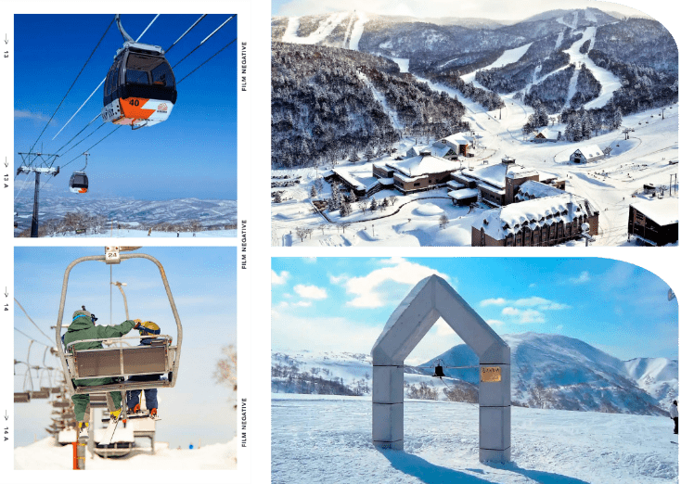

นําท่านเดินทางสู่ **เมืองโอตารุ (Otaru)** เป็นเมืองท่าที่สำคัญของเกาะฮอกไกโด ด้วยจุดที่ตั้งของตัวเมืองสามารถมองเห็นอ่าวอิชิกะริที่อยู่ด้านหน้า ทัศนียภาพเทือกเขาที่ล้อมรอบงดงามราวกับเป็นเมืองแห่งความฝัน ตัวอาคารบ้านเรือนที่ยังคงอนุรักษ์ตามลักษณะดั้งเดิม รวมไปถึงการที่มีสถานที่ท่องเที่ยวดีๆ โดนๆ ที่ดึงดูดให้นักท่องเที่ยวต่างตบเท้ากันมาเมืองนี้อย่างต่อเนื่อง

จากนั้นนำท่านชม **คลองโอตารุ (Otaru Canal)** คลองขนาดใหญ่ตัดผ่าใจกลางเมืองโอตารุ เปรียบเสมือนเส้นเลือดใหญ่ที่หล่อเลี้ยงความเจริญของเมืองแห่งนี้ ในอดีตชาวเมืองและพ่อค้าใช้คลองนี้เป็นเส้นทางหลักในการส่งสินค้าและค้าขาย บริเวณตลิ่งจึงเรียงรายไปด้วยโกดังมากมาย คลองแห่งนี้มีความยาวถึง 1,140 เมตรประดับตกแต่งด้วยโคมไฟสไตล์วิคตอเรียนอยู่ทั้งสองฝั่งของถนน จุดที่เคยเป็นคลังสินค้าที่สร้างแนวอิฐดูดิบๆ อาร์ตๆ ของอดีตก็กลายมาเป็นร้านอาหารหรือคาเฟ่ชิคๆ นับเป็นจุดถ่ายรูปที่นิยมอีกแห่งหนึ่งของนักท่องเที่ยวเลยทีเดียว

****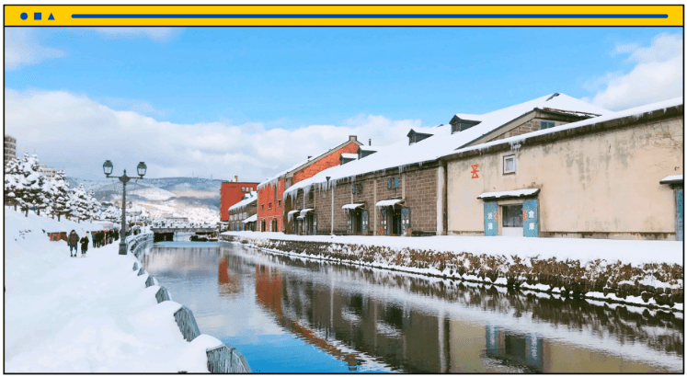

ให้ท่านเดินเล่นเลือกซื้อของฝากขนมต่างๆ ที่ **ถนนซาไกมาจิ (Sakaimachi Street)** ซึ่งถือว่าเป็นย่านช้อปปิ้งชื่อดังของเมืองโอตารุ มีร้านค้า ร้านอาหาร ร้านกาแฟ และร้านขายของที่ระลึกต่างๆมากมาย ให้ท่านเลือกชมชิมช้อปได้อย่างสนุกสนาน จากนั้นนำท่านชม **พิพิธภัณฑ์กล่องดนตรี (Otaru Music Box Museum)** ตั้งอยู่ภายในอาคารเก่าเมืองโอตารุ บริเวณด้านหน้าอาคารมีหอนาฬิกาขนาดใหญ่ที่ทางรัฐบาลแคนาดามอบเป็นของขวัญให้กับรัฐบาลญี่ปุ่น ด้านในอาคารมีกล่องเสียงเพลงมากมายหลากหลายรูปแบบให้ท่านได้เชยชม มีการจัดแสดงกล่องดนตรีโบราณและหลากสไตล์กว่า 25,000 ชิ้น อีกทั้งยังมีส่วนจัดแสดงตุ๊กตาคาระกุริ (Karakuri dolls) อันเป็นตุ๊กตาแบบดั้งเดิมของยุคศตวรรษที่ 17 ถึงศตวรรษที่ 19 ที่หาดูได้ยากมากๆ ให้ได้ชมอีกด้วย ส่วนใครที่ติดใจอยากได้กล่องดนตรีกลับบ้านแล้วละก็ไม่ต้องเสียใจไป เพราะที่นี่ยังมีส่วนที่เป็นร้านจำหน่ายกล่องดนตรีแบบสั่งทำตามใจจะเอาตุ๊กตาตัวไหน สีอะไร เพลงอะไรสั่งได้ไว้เป็นของที่ระลึกแบบไม่เหมือนใครกันอีกด้วย

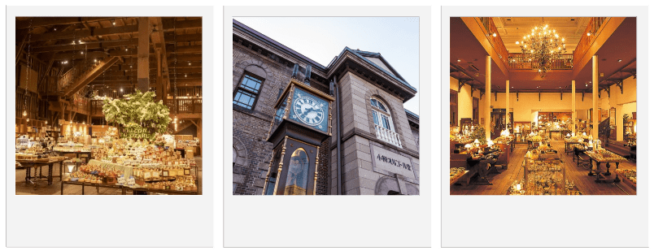

และที่ห้ามพลาดเลยคือ **ร้านขนม LeTAO** ร้านชีสเค้กชื่อดังอันดับต้นๆ ของฮอกไกโด ที่ตั้งอยู่ไม่ไกลจากคลองโอตารุ

จุดเด่นของที่นี่คือ Double Fromage ชีสเค้ก 2 ชั้นที่ทั้งเนียนนุ่มและละลายในปาก ด้วยการผสมผสานระหว่างมาสคาร์โปนชีสจากอิตาลีและวัตถุดิบท้องถิ่นของฮอกไกโด นอกจากขนมเค้กแล้ว LeTAO ยังมีไอศกรีมซอฟต์ครีมรสนมฮอกไกโดเข้มข้นให้ลองด้วย นอกจากนี้ที่ชั้น 2 ของร้าน ยังมีคาเฟ่เล็กๆ ไว้นั่งจิบชาพร้อมเค้ก ชมวิวถนนสายโรแมนติกของโอตารุ เหมาะมากสำหรับพักขาระหว่างเที่ยวชมเมือง(ราคาทัวร์ไม่รวมค่าอาหารและเครื่องดื่ม)

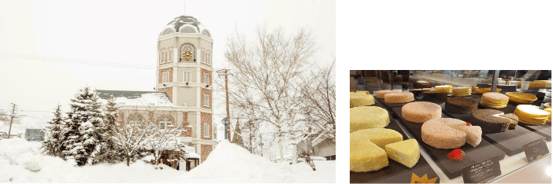

จากนั้นนำท่านเดินทางกลับสู่ **เมืองซัปโปโร (Sapporo)** นำท่านสู่ **โรงงานช็อคโกแลต ชิโรอิ โคอิบิโตะ (Shiroi Koibito Park)** ภายในบริเวณที่แห่งนี้ ประกอบด้วย ร้านค้า ร้านกาแฟ ร้านอาหาร และพิพิธภัณฑ์โรงงานช็อคโกแลตพร้อมจำหน่ายช็อคโกแลตหลากหลายรูปแบบ ที่สำคัญผู้เข้าชมสามารถสังเกตกระบวนการผลิตคุ้กกี้ได้ในระยะใกล้ๆ แถมยังมีกิจกรรมสนุกๆ ให้เราได้เข้าร่วมกิจกรรมเวิร์คช็อปทำคุ้กกี้ด้วยตนเองอีกด้วย ยิ่งในช่วงหน้าหนาวนั้น ที่โรงงานแห่งนี้จะมีการเปิดไฟ Illumination ด้วยตึกเป็นอาคารสไตล์ยุโรปจึงทำให้บรรยากาศนั้นเหมือนหลุดไปเดินอยู่ในเมืองโรแมนติกของยุโรปเลยก็ว่าได้

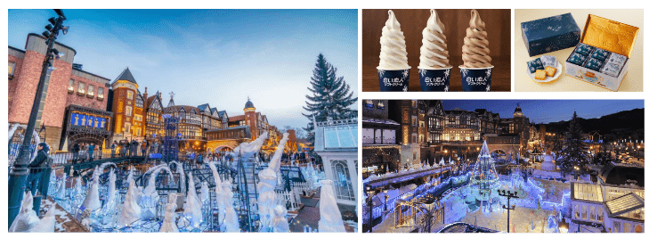



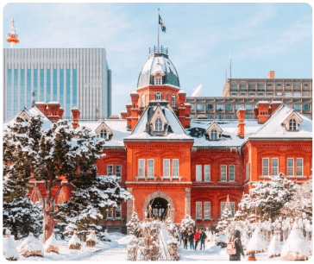นำท่านสู่ **ศาลาว่าการเก่าเมืองฮอกไกโด (Former Hokkaido Government Office)** เป็นอาคารที่สร้างขึ้นจากอิฐสีแดงในปีค.ศ 1888 ในรูปแบบอเมริกันนีโอบาโรก อาคารซึ่งเป็นสัญลักษณ์ของฮอกไกโดแห่งนี้ เป็นสถานที่จัดนิทรรศการทางประวัติศาสตร์ ร้านค้าพิพิธภัณฑ์ ศูนย์ข้อมูลนักท่องเที่ยวและห้องประชุม

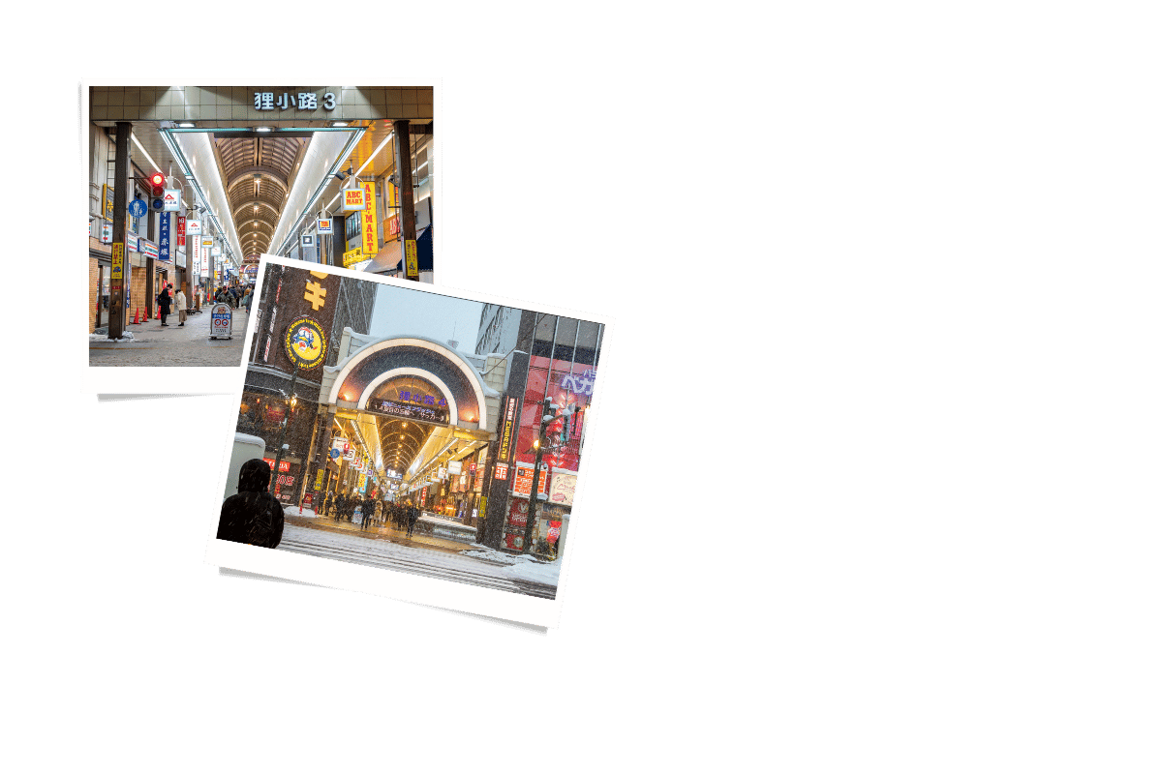

จากนั้นนำท่านอิสระช้อปปิ้งจุใจที่ **ย่านการค้าทานุกิโคจิ (Tanukikoji Sopping Street)** ถนนช้อปปิ้งสุดคึกคักใจกลางซัปโปโร ที่เต็มไปด้วยร้านค้า ร้านอาหาร และของฝากมากมายกว่า 200 ร้านในระยะทางกว่า 1 กิโลเมตร เดินชิลล์ได้ตลอดปีด้วยทางเดินมีหลังคาคลุม ช้อปสนุก กินเพลิน ทั้งสินค้าแฟชั่น เครื่องสำอาง ของฝากญี่ปุ่น และขนมเจ้าดัง ครบจบในที่เดียว



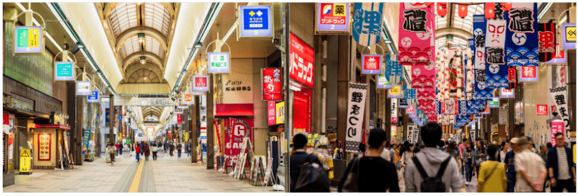



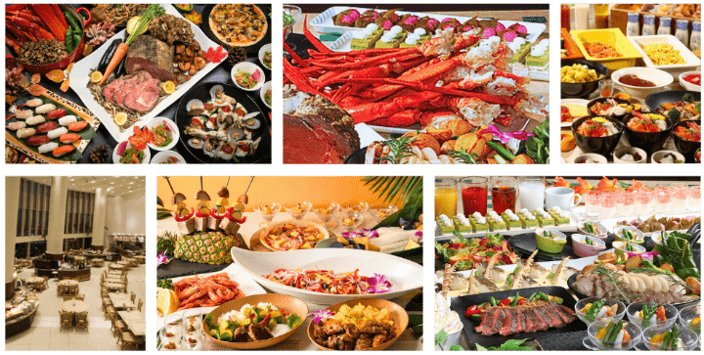



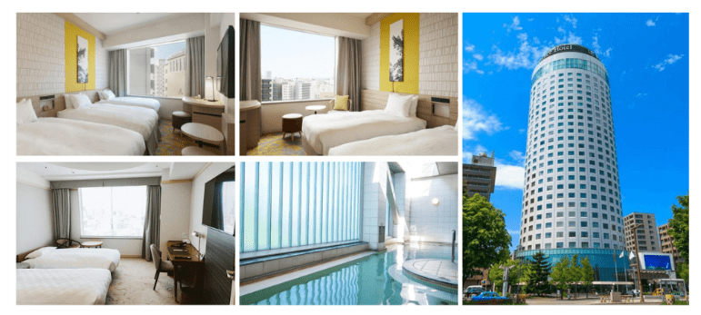



**ให้ท่านได้ผ่อนคลายกับการแช่น้ำแร่ออนเซ็นธรรมชาติ เชื่อว่าถ้าได้แช่น้ำแร่แล้ว**

**จะทำให้ผิวพรรณสวยงาม และช่วยให้ระบบหมุนเวียนโลหิตดีขึ้น**



**สนามบินนานาชาตินิวชิโตเสะ – สนามบินนานาชาติสุวรรณภูมิ**



ได้เวลาอันสมควรนำท่านเดินทางสู่สนามบินนานาชาตินิวชิโตเสะ

**10.00 น.** ออกเดินทางกลับสู่ **กรุงเทพฯ ประเทศไทย** โดยสายการบิน **THAI AIRWAYS (TG)**

เที่ยวบินที่ **TG 671**

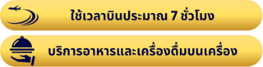

**15.50 น.** คณะเดินทางถึง **สนามบินนานาชาติสุวรรณภูมิ กรุงเทพฯ** โดยสวัสดิภาพและความประทับใจ...

**☻☻☻☻☻☻☻☻☻☻☻☻☻☻☻☻**

**สำหรับลูกค้าท่านที่ไม่ต้องการใช้ตั๋วเครื่องบิน (JOIN LAND)**

**หักออกจากราคาทัวร์ 15,000.-/ท่าน**

**โปรดสอบถามเจ้าหน้าที่ก่อนทำการจองทุกครั้ง**



